DALLMER Wand-WC--Reihen--Anschluss 899, DN 90xDN 100xDN 100

Dallmer

Eigenschaften

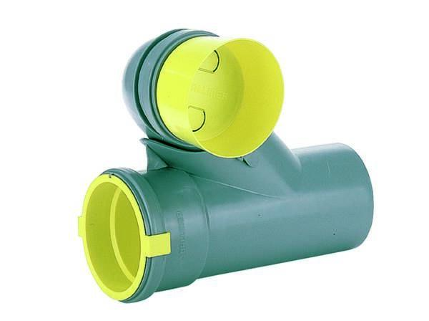

GTIN:

4001636330017

HAN:

330017

Werkstoff

Kunststoff

Nennweite DN

100,00